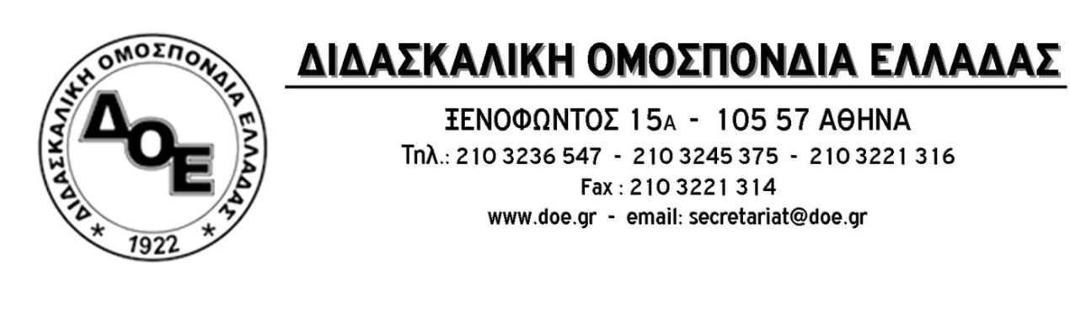

Αρ. πρωτ. 650 | Αθήνα 23/5/2016  Προς  Τους Συλλόγους Εκπαιδευτικών Π.Ε.  A’ Αθήνας  Γ’ Αθήνας  Δυτικής Αττικής

Διοργάνωση ημερίδας με θέμα:
ΤΟ ΣΧΟΛΕΙΟ ΠΟΥ ΒΙΩΝΟΥΜΕ – ΤΟ ΣΧΟΛΕΙΟ ΠΟΥ ΟΡΑΜΑΤΙΖΟΜΑΣΤΕ
Κριτική και διεκδικήσεις
Αθήνα 3/6/2016

Συνάδελφοι
Το Δ.Σ. της Δ.Ο.Ε. διοργανώνει ημερίδα με θέμα: «ΤΟ ΣΧΟΛΕΙΟ ΠΟΥ ΒΙΩΝΟΥΜΕ – ΤΟ ΣΧΟΛΕΙΟ ΠΟΥ ΟΡΑΜΑΤΙΖΟΜΑΣΤΕ. Κριτική και διεκδικήσεις», την Παρασκευή 3 Ιουνίου 2016, ώρα 9.00– 15.00 στο Ξενοδοχείο «Novotel».
Στην ημερίδα καλούνται να συμμετέχουν :
- Ο Πρόεδρος και όλα τα μέλη των Δ.Σ. των Συλλόγων καθώς και οι αιρετοί των Διευθύνσεων A’ Αθήνας, Γ’ Αθήνας, Δυτικής Αττικής.
- Τα μέλη του Γενικού Συμβουλίου της ΑΔΕΔΥ, των Διευθύνσεων A’ Αθήνας, Γ’ Αθήνας, Δυτικής Αττικής.
- Ένας συνάδελφος από κάθε διθέσιο και πάνω Δημοτικό Σχολείο και Νηπιαγωγείο των Διευθύνσεων A’ Αθήνας, Γ’ Αθήνας, Δυτικής Αττικής, τον οποίο θα ορίσει ο Σύλλογος διδασκόντων. Έχει ζητηθεί ήδη γι’ αυτό σχετική άδεια από τον Περιφερειακό Διευθυντή.

